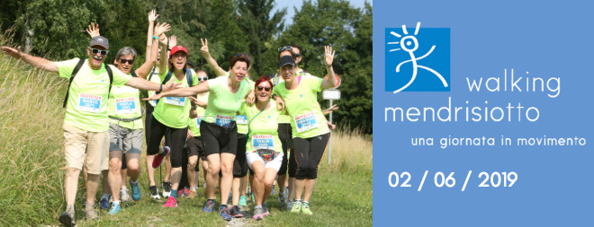
FAMILY TICKET
50% DI SCONTO PER TUTTA LA FAMIGLIA
Valido per una famiglia di massimo 4 persone, di cui al massimo 2 adulti
(> 18 anni) e almeno una persona di età inferiore ai 18 anni.
IL NUMERO DI FAMILY TICKET È LIMITATO

CATEGORIA
Walking Nordic Walking

PERCORSO

Famiglia (3.6 km) Chiasso (7.7 km, con partenza da Chiasso)
Castello (10.8 km) Salorino (14.6 km)

Nome: Cognome: Data di nascita:
Nome: Cognome: Data di nascita:
Nome: Cognome: Data di nascita:
Nome: Cognome: Data di nascita:

INDIRIZZO PER LA SPEDIZIONE DEI PETTORALI
Nome: Cognome:
Via: CAP e città:
Email: Telefono:
DA COMPILARE E SPEDIRE ENTRO IL 6 MAGGIO 2019:
Associazione Walking Mendrisiotto
c/o Aiuto Sport Ticino - Via Pian Scariolo
6915 Pambio Noranco - info@walkingmendrisio.ch - fax. 091 682 78 30
Walking Mendrisiotto invierà la conferma e la polizza di versamento.
L’iscrizione effettiva avviene a pagamento avvenuto.
Offerta sponsorizzata da:

www.walkingmendrisio.ch

